ЛАБОРАТОРНАЯ РАБОТА №3

“СОЗДАНИЕ И ОФОРМЛЕНИЕ ОТЧЕТНОСТИ О ДЕФЕКТАХ”

**Цель работы:** научиться составлять отчеты о дефектах используя bug tracking системами.

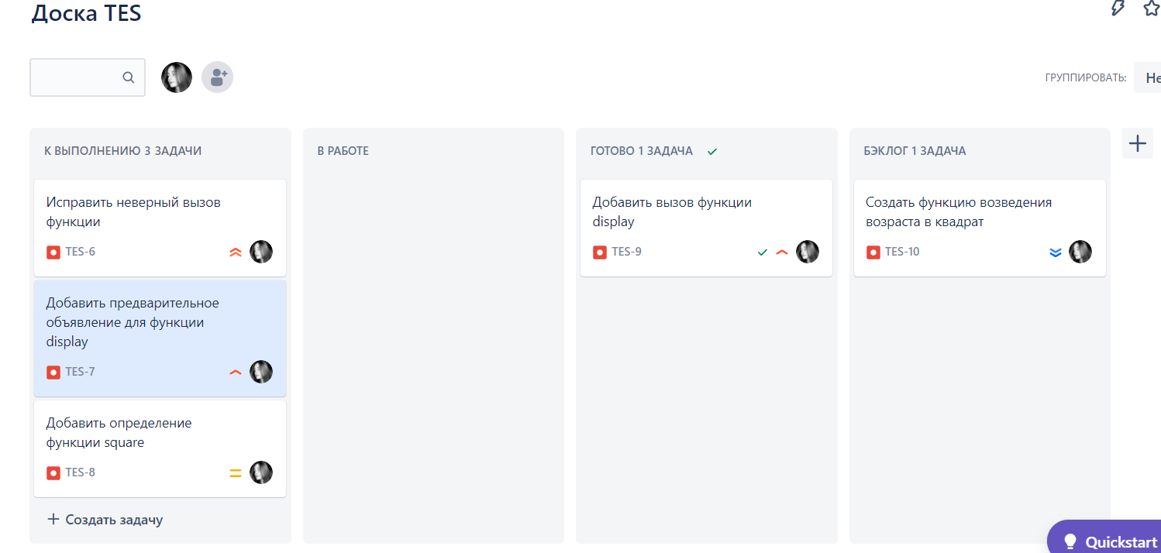

**Контрольные вопросы:**

**1. Перечислите основные функции инструментальных средств управления отчетами о дефектах.**

1. Создание отчётов о дефектах, управление их жизненным циклом с учётом контроля версий, прав доступа и разрешённых переходов из одного состояния в другое.
2. Организация взаимосвязей между отчётами о дефектах, тест-кейсами, требованиями и анализ таких связей с возможностью формирования рекомендаций.
3. Рассылка уведомлений и напоминаний соответствующим сотрудникам.
4. Сбор, анализ и предоставление статистики в удобной для восприятия человеком форме.
5. Подготовка информации для включения в отчёт о результатах тестирования.

**2. Назовите несколько наиболее распространенных bug tracking систем. В чем их основные отличия**

1. **Jira** – она представлена в виде платформы с удаленным доступом и удобным интерфейсом. При работе без лицензии присутствует самый важный функционал. Каждый специалист/пользователь сможет разобраться. Самый отличительный момент, это выбор предметной области.
2. **Bugzilla** –она представляет собой свободную альтернативу внутренней системе отслеживания ошибок, которая поддерживается с помощью БД MySQL и SMTP. Служит для улучшения производительности, а также связи между разработкой и тестированием.
3. **Mantis** – она представляет собой систему отслеживания с удобным интерфейсом. Используется для взаимодействия разработчиков с тестировщиками. Для работы нужна БД MySQL и файлы конфигурации PHP.

**3. С какой целью составляются отчеты о дефектах.**

Отчёт о дефекте составляется с целью понимания сути дефекта и шагов по воспроизведению.

**Вывод:** научилась пользоваться системой отслеживания Jira и заполнять отчёт об ошибке, закрепила свои теоретические знания о её использование.